13.39 Два одинаковых тонких стальных бруска длины l = 10 см (ρ = 7,8 г/см³, Е= 2-10¹² дин/см²) сталкиваются торцами. Рассматривая упругие волны, определить время соударения брусков. Оценить, при каких скоростях возникнут неупругие явления, если предел упругости стали составляет σ_{у} = 200 Н/мм² ?

Скорость звука в упругой среде: 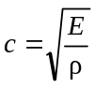, тогда "задние" сечения стержня "узнают" о столкновении, остановятся и этап сжатия (укорочения) стержней закончится через время 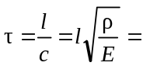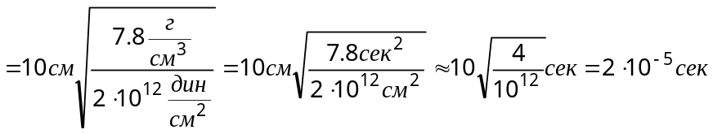. Еще столько же времени понадобится стержням для восстановления длины, и тогда стержни прекратят отталкиваться друг от друга. ⇒ Суммарное время удара: 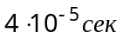.
Деформация брусков в этот момент будет: 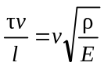, ⇒ напряжения: 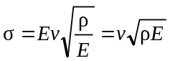. ⇒ неупругие ... при скоростях превышающих: 

